Evaluasi Kualitas E-Commerce Dengan Menggunakan Model McLean dan Delone
Sri Liza1, Darius Antoni2,Evi Yulianingsih3
1,2,3Program Studi Sistem Informasi, Fakultas Ilmu Komputer, Universitas Bina Darma
Palembang, Indonesia
sriliza363@yahoo.co.id

Abstrak:Keberhasilan penerapan E-Commerce dipengaruhi oleh adanya dukungan dan dorongan dari segal pihak kepada para pengguna E-Commerce. Penggunaan teknologi diharapkan dapat memberikan manfaat yang besar terhadap dunia bisnis yang kompetitif. Online shop di Indonesia telah menerapkan E-Commerce di antaranya Lazada.co.id. Model yang digunakan pada E-Commerce yaitu Mclean dan Delone dengan menggunakan kuisioner sebagai sarana untuk pengambilan data dari Mahasiswa Universitas Bina Darma Palembang. Dengan variabel Information Quality (X1), System Quality (X2), Service Quality (X3). Kuesioner dengan jumlah sampel sebanyak 266 Responden. Diperoleh hasil output berupa nilai loading factor regresi dari ketiga hubungan variabel Kulitas Informasi Kualitas Sistem dan Kualitas Pelayanan diperoleh korelasi diantaranya variabel Kualitas Informasisebesar 0,883, variabel Kualitas Sistem sebesar 0,934, variabel Kualitas Pelayanan sebesar 0,866 dapat di simpulkan bahwa variabel yang memiliki nilai tertinggi terhadap kualitas E-Commerce adalah variabel Kualitas Sistem.
Kata kunci: E-Commerce, Model, Mcleon, Delone
- Pendahuluan
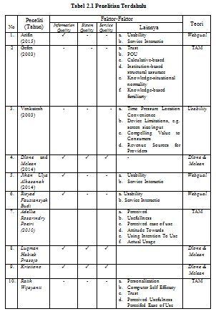
Perkembangan teknologi informasi telah memberikan kontribusi yang cukup berartiterhadap pengambilan keputusan-keputusan bisnis serta perkembangan teknologi informasi telah memberikan kontribusi yang cukup berarti dalam meningkatkan kegiatan pelayanan. Salah satu jenis implementasi teknologi dalam hal meningkatkan persaingan bisnis dan penjualan produk produk adalah dengan menggunakan ElectronicCommerce(E-Commerce).Electronic Commerce (E-Commerce). Keuntungan yang bisa diambil dengan adanyaE-Commerce adalah Revenue Stream (aliran pendapatan) baru yang mungkin lebih menjanjikan yang tidak bisa ditemui dalam transaksi tradisional, Dapat meningkatkan Market Exposure, menurunkan biaya operasional dan melebarkan jangkauan pemasaran produk serta meningkatkan Supplier Manager.Dilihat dari ovservasi permasalahan yang timbul padaonline shopLazada perlu di lakukan evaluasi untuk melihat seberapa besar kontribusi kualitas informasi, kualitas sistem, dan kualitas pelayanan terhadap kualitas E-Commercemenggunakan model Mclean dan Delone dan melakukan penelitian serta mengangkatpermasalah tersebut menjadi laporan penelitian dengan judul “Evaluasi Kualitas E-Commerce Dengan Menggunakan Model Mclean dan Delone ”
2 Tinjauan Pustaka
  - E-Commerce
IstilahE-Commercemulaimuncul di tahun 1990-an melaluiadanyainisiatifuntukmengubah paradigm transaksijualbelidanpembayarandaricarakonvensionalkedalambntuk digital elektronikberbasiskomputerdanjaringan internet. TerdapatbeberapadefinisimengenaiE-Commercesepertiberikutini :
E-Commerce yaitumerupakanbentukperdaganganbarangdaninformasimelaluijaringan internet (Baourakis, Kourgiantakis, danMigdalas 2002) dalambukuPratama (2015 : 2 )
  - Evaluasi E-Commerce
Banyak metode atau teori yang bisa digunakan untuk mengevaluasi kualitas E-CommerceyaituVenkatesh (2003), menggunakan model usability untuk membuat E-Commerce yang layak dengan internet mobile yang muncul sebagi sarana penyedia, mitra konten, pelanggan, dan investor memanfaatkan pelajaran.Gefen (2013), menggunakan teori TAM untuk mengetahui tingkat kepercayaan belanja online. Arifin (2015), menggunakan teori WebQual untuk Analisis Kualitas Layanan E-Commerce Pemesanan Tiket Online Pesawat Terbang Menggunakan Metode WebQual dan E-S-Qual Terhadap Dimensi Usability, Information Quality, dan System Availability.Dlone dan Mclean (2014), menggunakan teori Delone Dan Mclean untuk Adaptasi Model Delone Dan Mclean yang dimodifikasi guna menguji keberhasilan E-Commerce.

Tabel 2.1 Penelitian Terdahulu
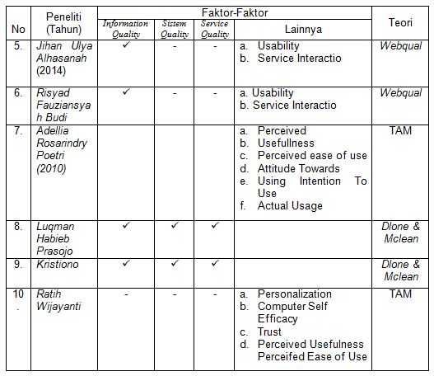
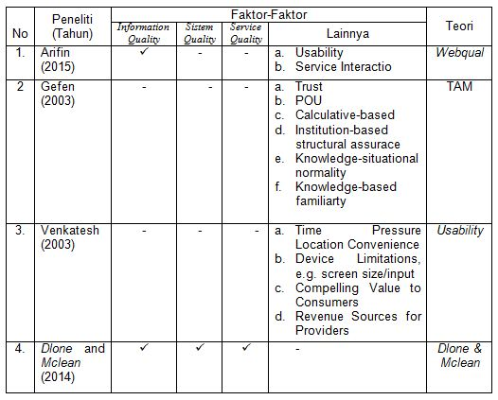

2.3 EvaluasiMclean dan Delone
Model Delone dan Mclean (1992) tercipta berdasarkan kajian teoritis dan empiris mengenai sistem informasi yang tercipta oleh para peneliti pada sekitar tahun 1970-an dan 1980-an. Pada model Delone dan Mclean atau yang lebih dikenal dengan D&M IS Success ini, dimensi-dimensi kesuksesannya saling berkaitan. System quality dan information quality merupakan prediktor yang signifikan bagi user satisfaction. System quality dan information quality merupakan prediktor yang signifikan terhadap intended use. User satisfaction merupakan prediktor yang signifikan untuk intended use dan individual impact. Intended use juga merupakan prediktor yang signifikan terhadap user satisfaction dan individual impact.
Dalam penelitian ini bertujuan untuk mengevaluasi Kualitas Informasi (Information Quality), Kualitas Sistem (System Quality), dan Kualitas Pelayanan (Service Quality) terhadap kualitas E-Commerce menggunakan kerangka berfikirdari model Mclean dan Delone Berikut uraian dari masing-masing hipotesis dalam peneltian ini :
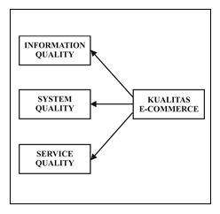

Gambar 2.3Kerangka Pemikiran
3 Metodologi Penelitian
3.1 Populasi dan Sampel
Populasi pada Penelitian ini adalah mahasiswa Universitas Binadarma Palembang yang aktif mengikuti perkuliahan dan berada dilingkungan kampus Universitas Bina Darma Palembang. Sampel pada penelitian ini adalah seluruh mahasiswa yang menjadi sample pada Universitas Bina Darma yang ada dilingkungan Kampus. Jumlah populasi Mahasiswa Universitas Bina Darma adalah 6056, dan tingkat kesalahan yang dikehendaki adalah 6%, maka jumlah sampel yang digunakan adalah : N = 6056 / 6056 (6)² + 1 = 265,595 dibulatkan 266.Karakteristik responden dalam penelitian ini terbagi dalam dua kategori, yaitu: gender (jenis kelamin) dan jurusan. Dalam penelitian ini, jumlah kuisioner yang disebarkan sebanyak 266 kuisioner.

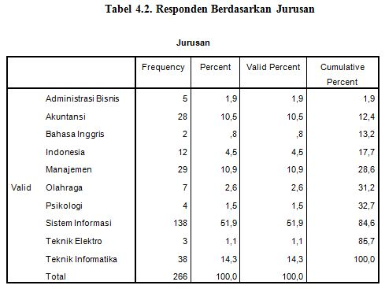

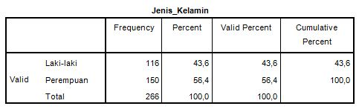

4 Hasil dan Pembahasan
4.1 Analisis Confirmatory Factor Analysis(CFA) Model Fit

AnalisisConfirmatory Factor Analysis(CFA), digunakanuntukmengkonfirmasikanfaktor-faktor yang paling dominandalamsatukelompokvariabel.dalampenelitianinidilakukancut ofvalueuntukmengujiapakahsebuah model dapatditerimaatauditolakuji yang di laukanadalah GFI, AGFI, CFI, TLI, RMSEA di uraikansebagaiberikut :
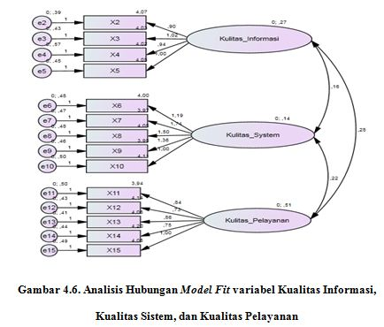

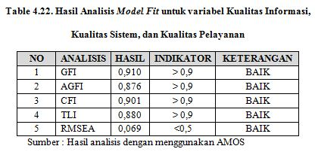

Diperoleh hasil kesimpulan berupa output nilai loading factor regresi dari ketiga hubungan variabel Kualitas informasi, Kualitas sistem, dan Kualitas pelayanan. Variabel kualitas informasi diperoleh hasil output berupa nilai loading factor regresi dari keempat hubungan variabel Kulitas Informasi. Diperoleh korelasi antara variabel X2 yaitu sebesar 0,600, variabel X3 yaitu sebesar 0,630, variabel X4 yaitu sebesar 0,544, variabel X5 yaitu sebesar 0,613 Variabel Kualitas Sistem diperoleh hasil output nilai loading factor regresi dari kelima hubungan variabel Kualitas Sistem. Diperoleh korelasi antara variabel X6 yaitu sebesar 0,537, variabel X7 yaitu sebesar 0,687, variabel X8 yaitu sebesar 0,627, variabel X9 yaitu sebesar 0,602, variabel X10 yaitu sebesar 0,468 Dan variabel Kualitas Pelayanan diperoleh hasil output nilai loading factor regresi dari kelima hubungan variabel Kulitas Pelayanan. Diperoleh korelasi antara variabel X11 yaitu sebesar 0,645, variabel X12 yaitu sebesar 0,621, variabel X13 yaitu sebesar 0,693 , variabel X14 yaitu sebesar 0,630, variabel X15 yaitu sebesar 0,713.Dari jumlah 3 variabel Kualitas Informasi, Kualitas Sistem, dan Kualitas Pelayanan dapat dilihat nilai loading factorStandardizedEstimate pada gambar sebagai berikut :
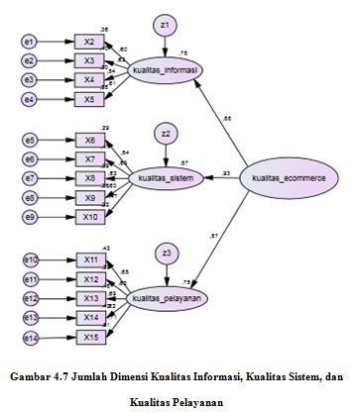
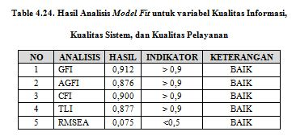

Diperoleh hasil kesimpulan berupa output nilai loading factor regresi dari ketiga hubungan variabel Kualitas informasi, Kualitas sistem, dan Kualitas pelayanan. Variabel kualitas informasi diperoleh hasil output berupa nilai loading factor regresi dari keempat hubungan variabel Kulitas Informasi. Diperoleh korelasi antara variabel X2 yaitu sebesar 0,600, variabel X3 yaitu sebesar 0,630, variabel X4 yaitu sebesar 0,544, variabel X5 yaitu sebesar 0,613,Variabel Kualitas Sistem diperoleh hasil output nilai loading factor regresi dari kelima hubungan variabel Kualitas Sistem. Diperoleh korelasi antara variabel X6 yaitu sebesar ,0537, variabel X7 yaitu sebesar 0,687, variabel X8 yaitu sebesar 0,627, variabel X9 yaitu sebesar 0,602, variabel X10 yaitu sebesar 0,468 Dan variabel Kualitas Pelayanan diperoleh hasil output nilai loading factor regresi dari kelima hubungan variabel Kulitas Pelayanan. Diperoleh korelasi antara variabel X11 yaitu sebesar 0,645, variabel X12 yaitu sebesar 0,621, variabel X13 yaitu sebesar 0,693, variabel X14 yaitu sebesar 0,630, variabel X15 yaitu sebesar 0,713.Dan variabel Kualitas Informasi, Kualitas Sistem dan Kualitas Pelayanan diperoleh hasil output nilai loading factor regresi dari ketiga hubungan variabel terhadap Kualitas E-Commerce variabel Kualitas Informasi yaitu sebesar 0,883, variabel Kualitas Sistem yaitu sebesar 0,934 dan variabel Kualitas Pelayanan yaitu sebesar 0,866 dapat disimpulkan bahwa variabel yg memiliki nilai tertinggi terhadap Kualitas E-Commerec adalah variabel Kualitas Sistem yaitu sebesar 0,934
5 Simpulan dan Saran
5.1 Simpulan
Berdasarkanpenelitian yang telahdilakukandapatdiambilkesimpulanyaitu: Dari hasilpenelitianiniuntukmenggukur sebuah kualitas E-Commerce diperlukanempat belas faktoryaituRelevan (relevance), Akurat(accurate), Ketepatan waktu (timeliness), Penyajian informasi (format), Kemudahan untuk digunakan (ease of use), Kecepatan akses (response time), Keandalan sistem (reliability), Fleksibilitas sistem (flexibility), Keamanan sistem (security) Kecepatan (quick responsiveness), Jaminan(assurence), Empati (empathy), Kecepatan (quick responsiveness), Jaminan(assurence), Empati (empathy).
5.2 Saran
E-Commerce ini diharapkan agar meningkatkan kualitas jaringan yang ada saat ini dalam memenuhi kepuasan customer.E-Commerce inidiharapkan agar lebih meningkatkan kualitas dalam memenuhi kepuasan customerdanE-Commerce ini diharapkan lebih menggutamakan kepuasan pengguna dalam perancangan sebuah online shop.
Daftar Rujukan
1. Adellia Rosarindry Poetri. (2010) “Adopsi E-Commerce Dengan Pendekatan TechnologyAcceptance Model(Tam) Bagi Ukm (Studi Kasus Pada Ukm Kota Solo Tahun 2010)
2. Arifin, Rahadian. 2015. “Analisis Kualitas LayananE-Commerce Pemesanan Tiket Online Pesawat Terbang MenggunakanMetode WebQual dan E-S-Qual Terhadap Dimensi Usability
3. DeLone, W.H., and McLean, E.R. 1992.“Information systems success: The quest for the dependent variable”. Information Systems Research
4. H. Delone, William dan R.Mclean, Ephraim. 2003. “The DeLoneand McLean Model of Information Systems Success: A Ten-Year Update”. William H. Delone & Ephraim R. McLean.
5. Sugiyono, (2008), “Metode Penelitian Kuantitatif, Kualitatif dan R & D”, Penerbit Alfabeta, Bandung.
6. Supriyadi, Edy. 2014. “SPSS + AMOS Statistical Data Analysis”.
7. Wahana Komputer (2010). “Mengelola Data Statistik Hasil Penelitian dengan SPSS 17Panduan Lengkap Menguasai SPSS 16”. Penerbit Andi, Semarang.

